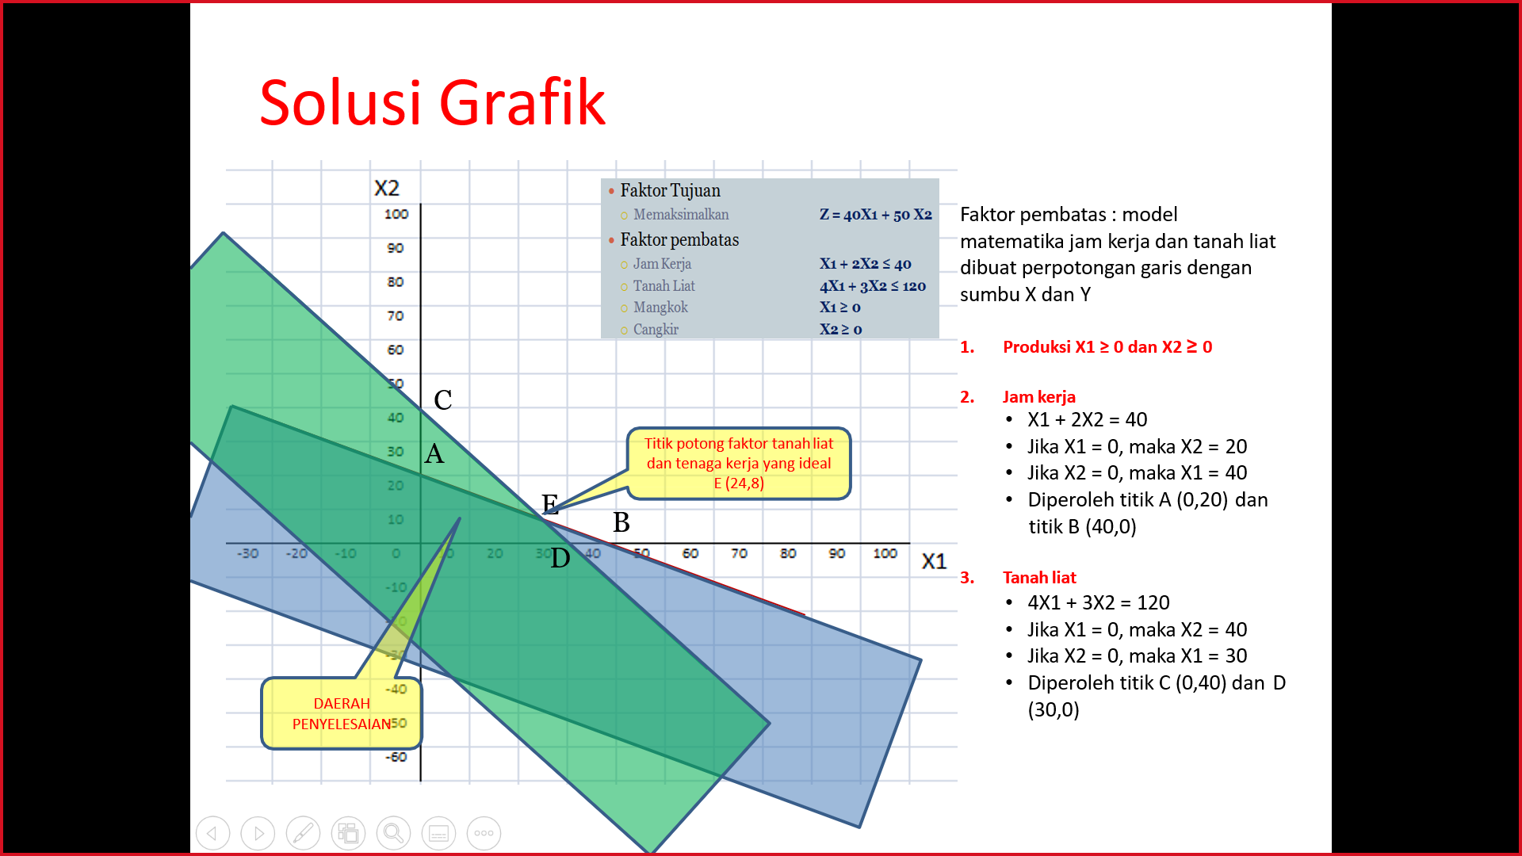

Titik pojok $\left(Z=40x_{1}+50x_{2}\right)$

(0,0) $→$ $Z=40\left(0\right)+50\left(0\right)=0$

(0, 20) $→$ $Z=40\left(0\right)+50\left(20\right)=1000$

(30, 0) $→$ $Z=40\left(30\right)+50\left(0\right)=1200$

(24, 8) $→$ $Z=40\left(24\right)+50\left(8\right)=960+400=1360$

Titik potong factor tanah liat dan tenaga kerja

$x_{1}+{2x}_{2}≤40$ (jam Kerja) x 4

$4x_{1}+3x_{2}≤120$ (tanah liat) x 1

$4x_{1}+{8x}_{2}≤160$

$4x_{1}+3x_{2}≤120$

5 $x_{2}$ $≤$ 40

$x_{2}$ $≤$ 8

Selanjutnya disubtitusikan ke salah satu persamaan

$x_{1}+2\left(8\right)≤40$

$x_{1}+16≤40$

$x_{1}≤40-16$

$x_{1}≤24$